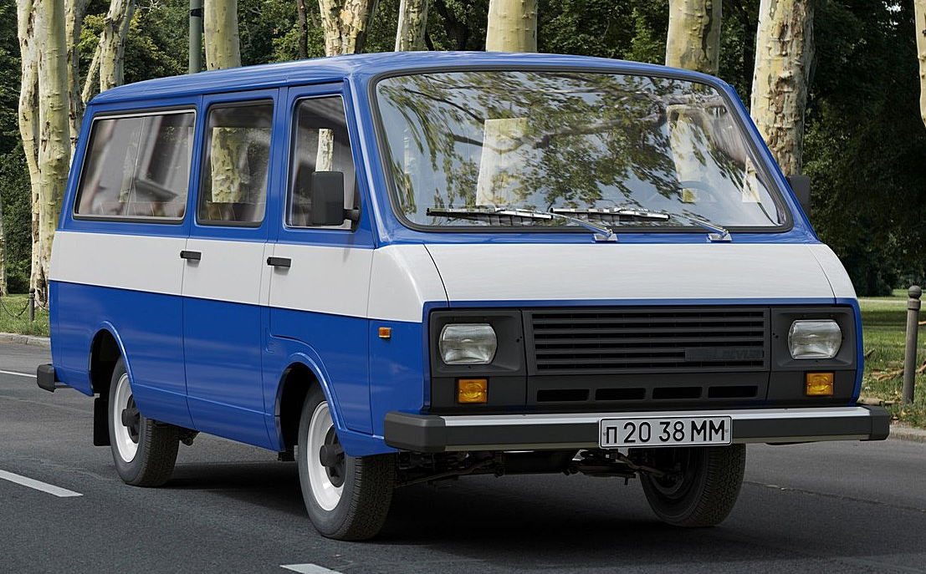
06-018 РАФ-22038 "Латвия" 4х2 четырёхдверный заднеприводный микроавтобус полукапотной компановки на агрегатах ГАЗ-24-10, мест 11+1, снаряженный вес 1.75 тн, полный вес 2.71 тн, ЗМЗ-402.10 98 лс, 125 км/час, г. Елгава, 1989-97 г.

В феврале 1976 года с конвейера нового завода РАФ в Елгаве начали сходить микроавтобусы РАФ-2203 «Латвия». При создании этого автобуса использовались агрегаты «Волги» ГАЗ-24. У РАФа-2203 был несущий цельнометаллический кузов длиной 4,98 метра, расположенный спереди двигатель ЗМЗ объемом 2,4 литра (85, после модернизации 95 л. с.) приводил в движение задние колеса. По сравнению с РАФ-977Д, микроавтобус второго поколения стал не только современнее внешне, но и комфортабельнее. Благодаря другим пропорциям у автомобиля заметно понизился центр тяжести, что благоприятно сказалось на развесовке и, как следствие, управляемости и устойчивости. За безопасность РАФ-2203 отвечала более современная двухконтурная система привода тормозов, а в салоне появились удобные раздельные кресла для всех пассажиров; металлические элементы салона прикрыли мягкими накладками.
В начале восьмидесятых годов в Риге создали опытный образец РАФ-22038 – рестайлинговую версию первой модели. В ходе обновления планировалось усиление кузова, улучшение вентиляции салона благодаря наличию люка и дополнительных форточек, более современная ходовая часть с другой конструкцией передней подвески и новый интерьер. Однако к середине восьмидесятых годов стало понятно, что завод не в состоянии сразу внедрить все новшества, поэтому в 1987 году началось производство «переходной» модели под индексом 2203-01. По сравнению с РАФ 2203, был усилен каркас кузова, усилены оконные рамы дверей, задняя дверь навешивалась на наружные петли. Также ввели новую низкую перегородку между салоном и передним рядом сидений, соединившей две центральные стойки кузова в единое целое в районе подоконной линии. На передних колесах появились дисковые тормоза, была применена двухконтурная тормозная система. Но самое главное техническое отличие – 100-сильный двигатель ЗМЗ-402.10 от Волги ГАЗ-24-10 с бесконтактной системой зажигания, а внешне модель легко отличить от первой итерации «рафика» по ряду характерных признаков. Так, передние «поворотники» переехали под решетку радиатора, вместо «круглых» бамперов на машине появились детали из алюминиевого профиля с черными боковыми клыками, передние двери лишились форточек и получили большие пластиковые зеркала, а вместо хромированных колпаков по центру колёсных дисков появились пластиковые вставки. А версия РАФ-2203- 02 – еще и иное рулевое управление, а также систему отопления.
В 1989 году микроавтобус РАФ-2203-01 был окончательно модернизирован и получил обозначение РАФ-22038. Эта модификация получила ощутимо более современную внешность благодаря алюминиевым бамперам и пластиковой облицовке передка, новые ручки дверей, новую панель приборов с оригинальным дизайном, в которой практически неузнаваемым оказался щиток приборов от «Волги», и даже собственный руль с собственной заводской эмблемой.
При этом самой массовой и востребованной модификацией оставалась санитарная машина РАФ-2915. В отличие от предшественника, в ней попытались перекомпановать салон, расставив сиденья медперсонала вокруг носилок, для удобства оказания помощи в пути.
РАФ-22038 в варианте, переоборудованном под требования к транспортному средству категории В с семи- или восьмиместным салоном, продавались и в частные руки, изначально по программе поддержки многодетных семей — но впоследствии они получили распространение и в качестве рабочих автомобилей, пришедшихся весьма кстати после снятия ограничений на индивидуальную трудовую деятельность в 1986 году. На его базе был разработан и выпускался в небольших количествах грузовой фургон РАФ-2916, и даже грузовичок РАФ-3311, впрочем, не получивший особого распространения.
«Рафик» выпускался до 1996 — начала 1997 года, хотя в последние несколько лет производство постоянно буксовало из-за разрушения десятилетиями налаживавшихся связей между заводом и поставщиками агрегатов и прочих компонентов, оказавшимися по разные стороны новых государственных границ.

Основные отличия РАФ-22038 от РАФ-2203-01
- Повышена эффективность и надежность тормозной системы, благодаря замене 2-х гидровакуумных усилителей тормозов на вакуумный усилитель
- Благодаря новому карбюратору удалось повысить мощность двигателя, и сделать его более экологичным
- Установлена рулевая колонка более травмобезапасной конструкции и удобным рулем
- Переключение ближнего, дальнего света фар и подфарников, а также включение стеклоочистителя и омывателя ветрового стекла осуществляется рычагами на рулевой колонке.
- Новая панель с новой комбинацией приборов
- Новая система вентиляции и отопления
- Ремни безопасности инерционного типа
- Задний противотуманный фонарь
- Новый воздушный фильтр
- Улучшенная шумоизоляция рабочего места водителя

Общие характеристики моделей
Габаритные размеры: длина 5070 мм, ширина 1940 мм, высота 2070 мм, высота салона 1400 мм
Число мест 12
Масса в снаряженном состоянии 1780 кг
Полный вес 2740 кг
Масса багажа 120 кг
База 2620 мм
Минимальный дорожный просвет 181 мм
Максимальная скорость 125 км/ч
Расход топлива: при 90 км/ч 11,8 л/100км, в городском цикле 14,5 л/100км
Двигатель ЗМЗ-402.10, карбюраторный, четырехтактный, четырехцилиндровый, верхнеклапанный
Объем двигателя 2,445 л, Диаметр цилиндров 92 мм, Ход поршня 92 мм,Степень сжатия 8,2
Максимальная мощность 73,5 КВт
Карбюратор К151, двухкамерный
Топливный бак 55 л
Сцепление однодисковое, сухое, с гидравлическим приводом, фрикциональное
Коробка передач механическая, четырехступенчатая, трехвальная
Главная передача одинарная, гипоидная
Ведущие колеса: задние, Шины 185/82R15
Рулевой механизм глобоидный червяк и трехгребеневый ролик

расположение руля | слева
количество дверей | 4
количество мест
всего | 12
геометрия
колёсная база | 2 620 мм
габариты
длина | 5 070 мм
ширина | 1 940 мм
высота | 1 990 мм
колея
передняя | 1 474 мм
задняя | 1 420 мм
дорожный просвет
стандарт | 165 мм
масса
снаряженная | 1 750 кг
полная | 2 710 кг
двигатель
название | ЗМЗ-402.10
расположение | спереди, продольно
система питания | карбюратор
цилиндры/клапаны | l4/2
степень сжатия | 8,2
объем | 2 445 см³
мощность
мощность | 100 л.с.
в диапазоне от | 4 500 об/мин
крутящий момент
крутящий момент | 182 Нм
в диапазоне от | 2 400 об/мин
в диапазоне до | 2 600 об/мин
топливо | АИ-93
турбонаддув | нет
трансмиссия
привод | задний
коробка передач | МКПП 4
динамические характеристики
максимальная скорость | 125 км/ч
ограничитель скорости | нет
эксплуатационные характеристики
объем топливного бака | 55 л
объём багажника | 850 л

